

עבודת גמר
בתכנון ותכנות מערכות
במסלול שירותי רשת אינטרנט
שנת הלימודים תשס"ט

שם התלמיד : | אופק קטנר
בית ספר : | הריאלי העברי בחיפה בית בירם
ת.ז : | 305551814
שם המורה : | אלה גביטוב

הקדשה/תודה:

אני רוצה להביע המון תודות לאלה גביטוב, שליוותה אותי בפרוייקט וקידמה את הידע האישי שלי, ולחברי הכיתה שעזרו אחד לשני להתקדם ולסיים את הפרוייקט.

תוכן עניינים

הקדשה/תודה: 2
תוכן עניינים 3
מבוא..............................................................................................5
מטרות האתר...............................................................................5
קהל היעד....................................................................................5
תאור האתר.................................................................................5
מבנה בסיס הנתונים..........................................................................6
תמונת הטבלאות מתוך מסד הנתונים................................................6
תמונת קשרי הגומלין מתוך מסד הנתונים ( DSD)............................8
מבנה תיקיות......................................................................................9
מחלקות של DAL...........................................................................10
מחלקות של BL.............................................................................16
שירותי הרשת WebServices..........................................................19
מפת האתר...................................................................................24
מדריך האפליקציה למשתמש............................................................25
מדריך האפליקציה למנהל................................................................30
ביביולוגרפיה..................................................................................35
נספחים.........................................................................................36
ReadMe......................................................................................35

מבוא

מטרות האתר
מטרתי העיקרית בעבודה על הפרויקט הייתה לקדם את הידע האישי שלי בשפות תכנות שונות, ולהעשיר את מילון המושגים בעולם המחשב.
בחרתי לבנות אתר עבור חברת קולנוע. באתר נשמרים נתונים על מקומות ישיבה באולמות הקרנה, תאריכי הקרנה, ועוד.

קהל יעד
קהל היעד של האתר מחולק ל-2:
- קהל היעד הרחב- האתר פונה לכלל האנשים , מגיל אפס ועד 120, לכל מי שמעוניין להסתכל בסרטים המופיעים באתר, בתוכנם, בתמונות, או כל מי שמתעניין בכיצד האתר פועל, ואם הוא התרשם , ורוצה להזמין כרטיס לסרט בקולנוע מתוך מאגר הסרטים, הוא יכול להפוך לקהל יעד מספר 2:
2. קהל יעד מספר 2 הוא כל אדם שרוצה לקנות כרטיס לסרט, חייב ברישום באתר, בו יכניס את מספר תעודת הזהות שלו, שהיא ייחודית, ואם ירצה, את שאר פרטיו כמו שם פרטי, שם משפחה, גיל, ובנוסף, יהיה חייב להכניס את מספר כרטיס האשראי שלו.

תאור האתר

האתר מדמה את פעולת הזמנת כרטיסים דרך רשת אינטרנט, עבור חברת קולנוע מסויימת, אשר ברשותה בתי קולנוע. בעל הקולנוע (ADMIN) הרוצה להוסיף הקרנה, יכול לעשות זאת בעזרת תפריט האדמין, והוא יכול למחוק סרטים במאגר או להוסיף , לפי השיקולים שלו. המשתמש הרגיל, יכול לבצע הרשמה – הכנסת ת"ז היא ייחודית, ומספר האשראי שלו- עבור רכישת כרטיס. המשתמש יכול דפדף בין הסרטים המוצגים באתר ולרכוש כרטיס בכיסא מסויים לפי רצונו.

לאדמין, הפשרות ליצור בית קולנוע רגיל , ובית קולנוע של VIP – ההבדל הוא בתשלום.(וגם בתמונה המוצגת).

אם המשתמש רוצה למחוק הזמנה שהזמין, יוכל לעשות זאת אך ורק אם מועד ההקרנה אינו עומד על פחות מ-48 שעות מרגע רצון הביטול. בפני המשתמש מגוון פעולות כמו עידכון פרטים , שינוי סיסמא ועוד.

מבנה בסיס הנתונים

תמונות הטבלאות מתוך מסד הנתונים:

1.
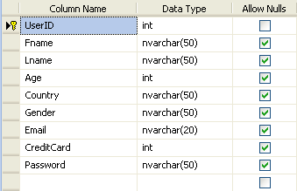

UserTables -טבלת משתמשים-כל פרטי המשתמשים

2.
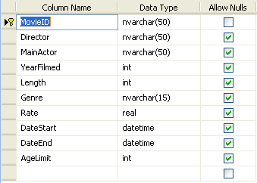
MoviesTable טבלת סרטים-כל פרטי הסרטים

3.
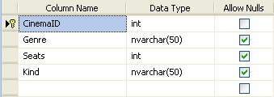

CinemaTable -טבלת אולמות קולנוע – פרטים על כל אולמות הקולנוע

.4
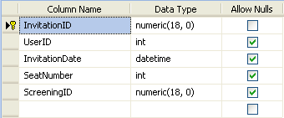

InvitationTable- טבלת הזמנות כרטיסים

.5
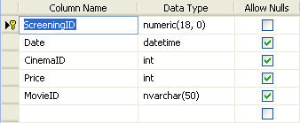
TableScreening -טבלת הקרנות – ההקרנות החדשות/ישנות שבמערכת

תמונות קשרי הגומלין מתוך מסד הנתונים ( DSD)

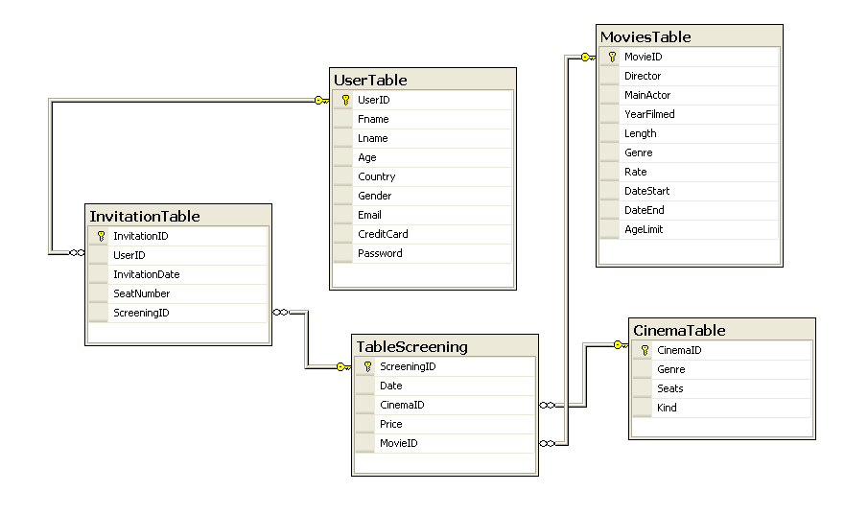

מבנה התיקיות

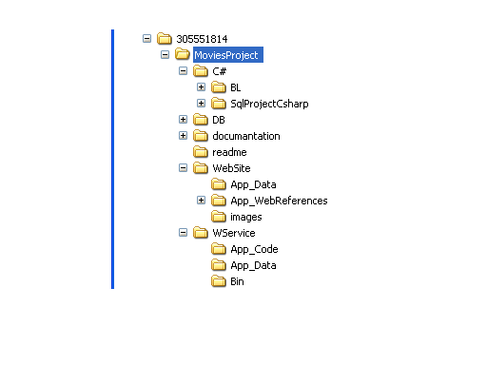
תיקיית ה bussiness logic – שימוש בפעולעות הDAL
תיקיית ה DAL – גישה למסד נתונים
מסד הנתונים
קובץ הוורד

תיקיית README להוראות הפעלה
תיקייה המכילה את אפליקציית חלונות האינטרנט
שרותי הרשת
המחלקות (של DAL )
- DAL:

- SQLHELPER(פעולות התחברות למסד נתונים)
public class SqlHelper
{
static private string ConnectionString
{
static private string ConnectionString

public static int ExecuteNonQuery(string SqlString)

public static DataTable GetDataTable(string sqlString, string

public static int UpdateDataTable(DataTable dt)
}

- Movies class מחלקה הפועלת על טבלת movies
public class Movies
{
public static int UpdateDateEnd(string MovieID, string DateEnd)

public static int InsertNewMovie(string MovieID, string Director, string MainActor, int YearFilmed, int Length, string Genre, int Rate, string DateStart, string DateEnd,int AgeLimit)

public static DataTable AllMovies()

public static DateTime LastMoviesScreeningDate(string MovieID)

public static DateTime FirstMoviesScreeningDate(string MovieID)

public static string MovieDirector(string MovieID)//

public static string MovieMainActor(string MovieID)//

public static int MovieYearFilmed(string MovieID)//

public static int MovieLength(string MovieID)//

public static string MovieGenre(string MovieID)//

public static double MovieRate(string MovieID)//

public static string MovieDateStart(string MovieID)//

public static string MovieDateEnd(string MovieID)//

public static int MovieAgeLimit(string MovieID)

public static DataTable Movie()

public static DataTable OldMoviesList()

public static int DeleteOldMovies()
}

- users class מחלקה הפועלת על טבלת משתמשים users
public class Users
{
public static DataTable AllUsersDetails()
public static int NewPassword(int UserID, string Password)

public static DataTable AllUsersID()

public static int DeleteUser(int UserID)

public static int RetrieveUserID(int UserID)

public static string RetrieveFirstName(int UserID)

public static string RetrieveFLastName(int UserID)

public static int RetrieveAge(int UserID)

public static string RetrieveCountry(int UserID)

public static string RetrieveGender(int UserID)

public static string RetrieveEmail(int UserID)

public static int Register(int UserID, string Fname, string

public static string UserPassword(int UserID)

public static int UserProfileUpdate(int UserID, string Fname,

public static bool CheckUserID(int UserID)

public static bool Login(int UserID, string Password)

public static int RetrieveCreditCard(int UserID)
}

4.Cinema class מחלקה הפועלת על טבלת בתי קולנוע
public class CinemaClass
{
public static DataTable Cinema()

public static int InsertNewCinema(string Genre, int Seats,

public static DataTable Generes()

public static int NewCinema(int CinemaID, string Genre, int Seats, string Kind)

public static DataTable RetrieveSeatsUnAvilable(int ScreeningID)

public static int NumberOfSeatsInCinema(int CinemaID)

public static DataTable CinemaKindTable()

public static string CinemaKind(int CinemaID)
}

5. Screening class טבלה הפועלת על טבלת הקרנות screening
public class Screening

{
public static int NewScreening(string Date,int CinemaID, int Price, string MovieID)

NumOfScreeningForMovieID(string MovieID)

LastScreeningDateForMovieID(string MovieID)

public static string RetrieveMovieID(int ScreeningID)

public static DataTable AllScreeningsIDForMovieID(string MovieID)

public static int DeleteOldScreenings()

public static DataSet ScreeningDetails(int ScreeningID)
public static DataTable Dates()

public static bool ScreeningIDValidation(int ScreeningID)

public static string ScreeningDate(int ScreeningID)

public static int RetrieveCinemaID(int ScreeningID)
public static DataTable RetrieveCinemaIDTable()
public static int RetrieveScreeningPrice(int ScreeningID)

public static void InputPrice(int Price, int ScreeningID)
public static string getScreeningHour(int ScreeningID)

public static DataTable ScreeningDates()
public static DataTable AdminSchedule()

public static string DateOnly(string Date)

public static DataSet SearchMovieByMoviesName(string MovieID)

public static DataSet SearchMovieByGenre(string Genre)
public static DataSet DataSetSearchMovieByDate(string Date)
}

6. class Invitation מחלקה הפועלת על טבלת ההזמנות
public class Invitation
{
public static int NumOfInviationsForMovieID(string MovieID)

public static int InvitationsScreeningID(int InvitationID)

public static int RetrieveInvitationID(int UserID, int ScreeningID, int SeatNumber)

public static string InvitationDateTime(int InvitationID)

public static void DeleteInvitation(int InvitationID)

public static int OrderTicket(int UserID, string InvitationTime, int SeatNumber, int ScreeningID)

public static DataTable SearchMovieByGenre(string Genre)

public static DataTable SearchMovieByDirector(string Director)
public static string DateToday()

public static DataTable UsersInvitationTable(int UserID)

public static DataTable UserTicketView(int UserID)

}

תיעוד UML:

SqlHelper
class
Users
class

Movies
class

Invitation
class
Cinema
class

Invitation
class
המחלקות של BL

- פעולות עבור אדמין AdminMng
public class AdminMng
{

public string InsertNewScreening(string Date, int CinemaID, int Price, string MovieID)

public string UpdateDateEndOfMovie(string MovieID, string DateEnd)

public int DeleteOldMovies()

public void UpdateTicketPrice(int SundayToThursday, int Weekend)

public void VipPrice(int VipCost)

public DataSet Details()

}

- customer פעולות עבור משתמש
public class Customer
{

public void RegisterAccount(int UserID, string Fname, string Lname, int Age, string Country, string Gender, string Email, int CreditCard, string Password)
public DataSet RetrieveSeatsAvilable(int ScreeningID)
public DataSet TickectInvitationTable(int ScreeningID)
public bool IsSeatFree(int SeatNumber, int ScreeningID)

public int TotalCost(int ScreeningID)
public bool BuyingConfirmation(int UserID, int CreditCardNumber, string Password)

public string InviteSeat(int UserID, int ScreeningID, int SeatNumber)

public string CancelInvite(int InvitationID)

}

- WebSystem פעולות בדיקת תקינות
public class WebSystem
{
public String LogInCheck(int UserID, string Password)
public string CheckMoviesName(string MovieID)

public string InsertNewMovieDateChecking(string MovieID)

CheckUserIDRegister(int UserID)

InsertNewMovieDateChecking(string MovieID

תיעוד UML :

AdminMng

Class
Customer

class
WebSystem

class

שרותי הרשת באתר

Web Service - מהו?

Web Services מאפשרים ליישומים לשתף נתונים, וכן להפעיל יכולות מתוך יישומים אחרים בעוצמה רבה יותר, מבלי להתחשב באופן בו יישומים אלה נבנו, במערכת ההפעלה או הפלטפורמה בה הם פועלים, ובהתקנים המשמשים לשם גישה אליהם. למרות ש- Web Services אינם תלויים זה בזה, באפשרותם לקשר עצמם בחופשיות לקבוצת שיתוף פעולה המבצעת משימה מסוימת. הרעיון הבסיסי הוא להסיט את המוקד מאתרי אינטרנט פרטניים או התקנים המחוברים לאינטרנט, אל מערכות של מחשבים, התקנים ושירותים הפועלים יחדיו כדי לספק פתרונות מקיפים ועשירים יותר.

ממשקי שירות הרשת

- ADMINMNGשירותים של אדמין

public class AdminActions : System.Web.Services.WebService {

public void UpdateTicketPrice(int SundayToThursday, int Weekend)
public void VipPrice(int VipCost)
public int InsertNewMovie(string MovieID, string Director, string

[WebMethod]

public int DeleteOldMovies()

public int UpdateDateEnd(string MovieID, string DateEnd)
public string InsertNewScreening(string Date, int CinemaID, int Price, string MovieID)
public DataTable Cinema()

public int InsertNewCinema(string Genre, int Seats, string Kind)

public DataSet Details()

public DataTable AllUsersDetails()

public int DeleteUser(int UserID)

}

2.Service שירותים עבור משתמש
public class Service : System.Web.Services.WebService
{
public void UpdateTicketPrice(int SundayToThursday, int Weekend)
public String Login(int UserID, string Password)

public void Register(int UserID, string Fname, string Lname, int Age, string Country, string Gender, string Email, int CreditCard, string Password)
public DataSet SearchMovieByMoviesName(string MovieID)
public DataTable SearchMovieByGenre(string Genre)
public DataSet SearchMovieByDate(string Date)
public DataSet AllMoviesTable()

public DataSet AllDatesTable()
public DataSet AllGenresTable()

public DataSet TickectInvitationTable(int ScreeningID)
public string InviteSeat(int UserID, int ScreeningID, int SeatNumber)
public bool BuyingConfirmation(int UserID, int CreditCardNumber, string Password)

public int TotalCost(int ScreeningID)

public bool IsSeatFree(int SeatNumber, int ScreeningID)
public string MovieDirector(string MovieID)
public string MovieMainActor(string MovieID)
public int MovieYearFilmed(string MovieID)
public int MovieLength(string MovieID)
public string MovieGenre(string MovieID)
public static double MovieRate(string MovieID)
public string MovieDateStart(string MovieID)
public string MovieDateEnd(string MovieID)
public int MovieAgeLimit(string MovieID)
public DataSet ScreeningDetails(int ScreeningID)
public int NumberOfSeatsInCinema(int CinemaID)
public string CinemaKind(int CinemaID)
public int RetrieveCinemaID(int ScreeningID)
}
public DataTable Generes()

ValidationService .3 שירותי בדיקת תקן
public class ValidationService : System.Web.Services.WebService {

public string CheckMoviesName(string MovieID)
public string CheckUserIDRegister(int UserID)

}
4. WS_UserProfile שירותי משתמש נוספים

public class WS_UserProfile : System.Web.Services.WebService
{
public int RetrieveUserID(int UserID)

public string RetrieveFirstName(int UserID)

public string RetrieveFLastName(int UserID)

public int RetrieveAge(int UserID)

public string RetrieveCountry(int UserID)

public string RetrieveGender(int UserID)

public string RetrieveEmail(int UserID)

public int UserProfileUpdate(int UserID, string Fname, string Lname, int Age, string Country, string Gender, string Email, int CreditCard, string Password)

public string UserPassword(int UserID)

public int NewPassword(int UserID, string Password)

public DataTable UserTicketView(int UserID)

public string CancelInvite(int InvitationID)

}
תיעוד uml :

Ws_UserProfile

→ WebService
AdminMng

→ WebService

Class
Service
→ WebService
ValidationService

→ WebService

מפת האתר

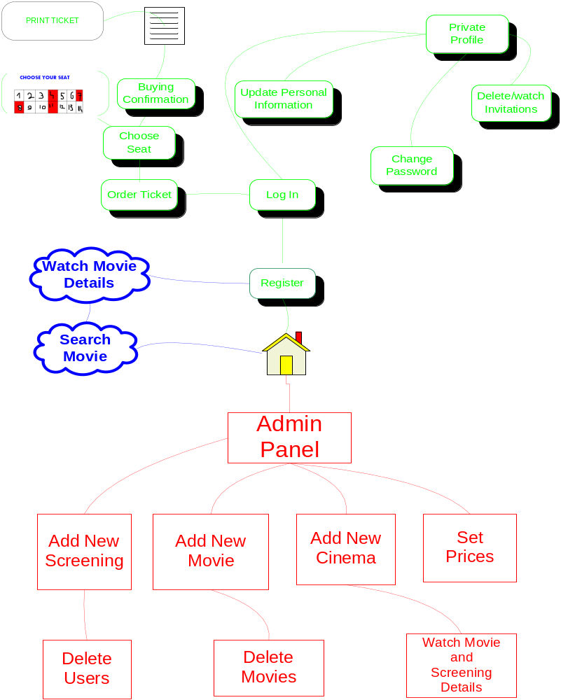גישה לאדמין
גישה לאורח
גישה למשתמש רשום

מדריך האפליקציה למשתמש

-משתמש אורח (שאינו רשום) מגיע לדף הבית :
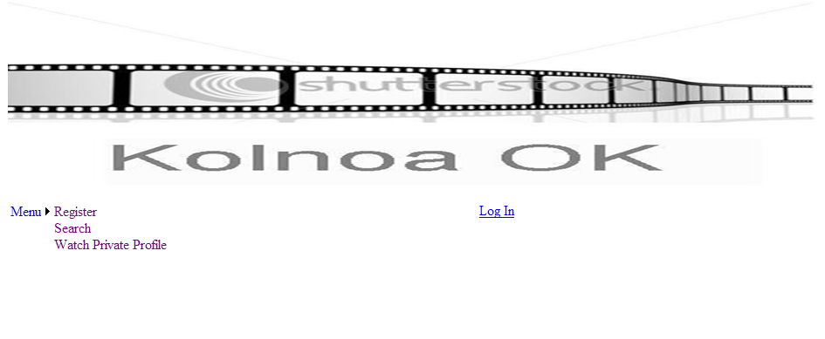

-הוא מסוגל לחפש סרט בלבד, ע"פ שם סרט, תאריך הקרנה, או ז'אנר:

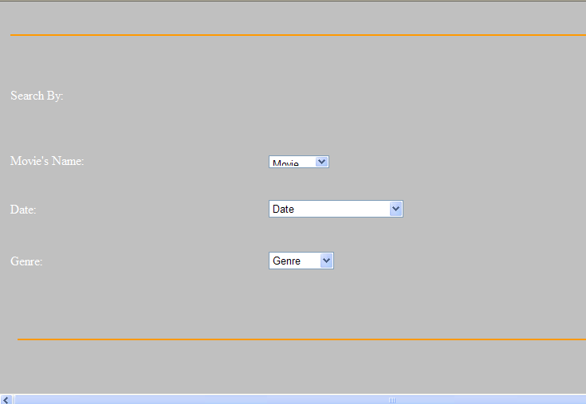

פרטי הסרט

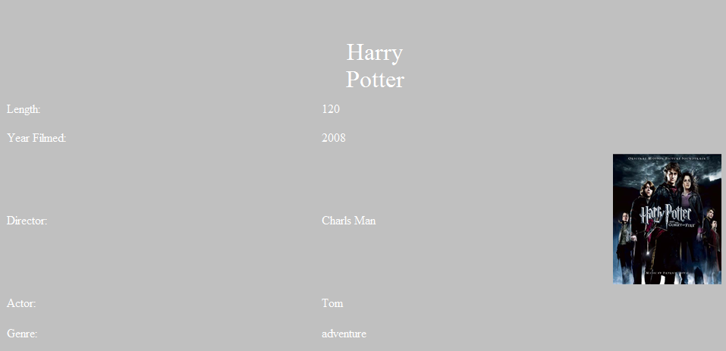

-הוא יכול להיכנס לפרטי הסרט:

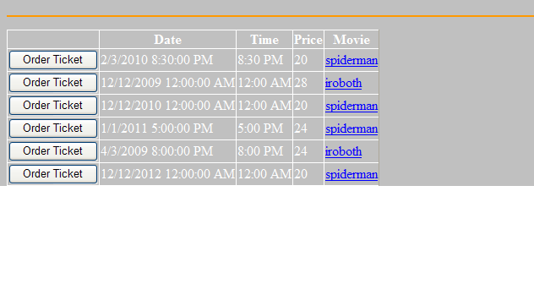

-אם ברצון האורח לרכוש סרט באמצעות לחיצת ORDER – הלחיצה תביא את האורח לדף ההרשמה:
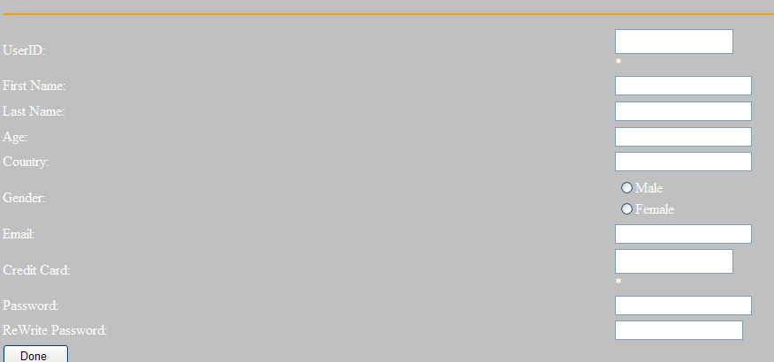

  - משתמש רשום מסוגל לבצע רכישת מקום בסרט שבחר – אם לדוגמא, בחר בסרט ספידרמן, בתאריך מסוים, הלחיצה על כפתור ORDER תביא את המשתמש הרשום לדף בו מוצגת מפה של אולם הקולנוע באותו תאריך ההקרנה: האולם יכול להיות אולם VIP או ECONOMY, אם מספר כיסאות משתנה, כאשר V מייצג כיסא תפוס ו-X מייצג כיסה פנוי. המשתמש יכול לבחור כיסא פנוי בלבד.

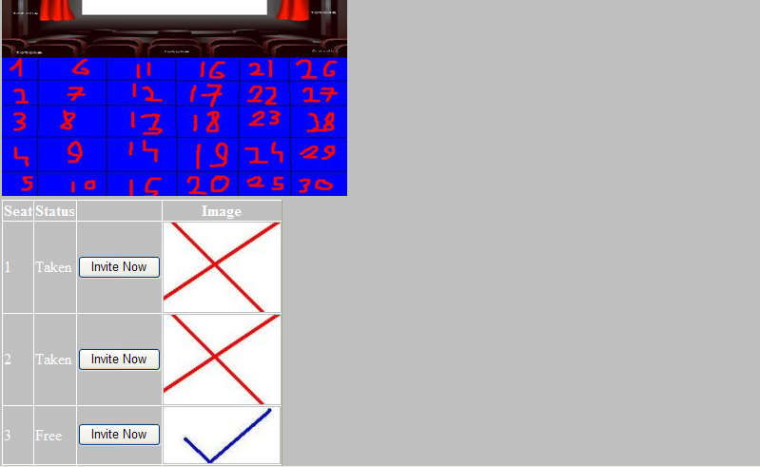

-על המשתמש להאזין את מספר כרטיס האשראי(המשמש כסיסמת קניה ) ואת סיסמתו.
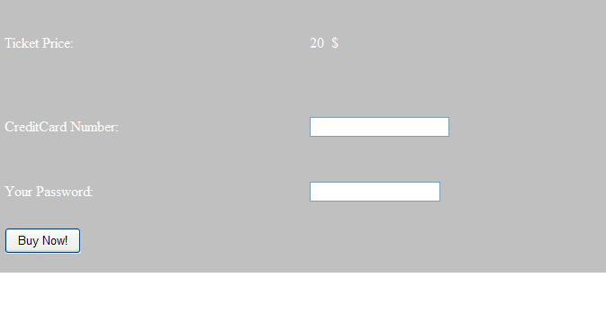

-על המשתמש להדפיס את הכרטיס המופיע(המשתמש יכול למחוק את הסרטים שהזמין-כל עוד מודע ההקרנה עומד על יותר מ-48 שעות ממועד המחיקה).

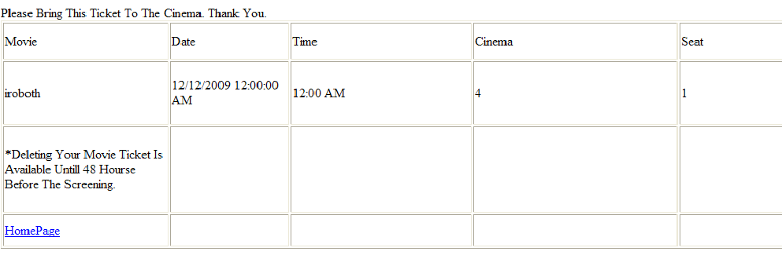

-ניהול פרטי המשתמש : בין היתר – שינוי סיסמא, שינוי פרטי משתמש

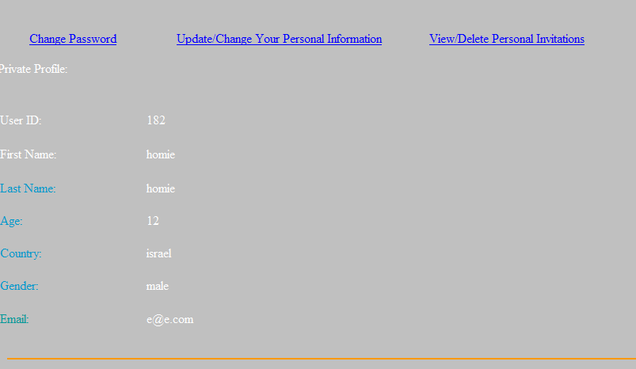

-בין השאר: פעולת מחיקת הזמנות של המשתמש:
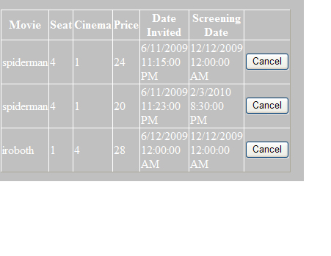

מדריך האפליקציה למנהל

למנהל יש גישה לתפריט מנהל בלבד:

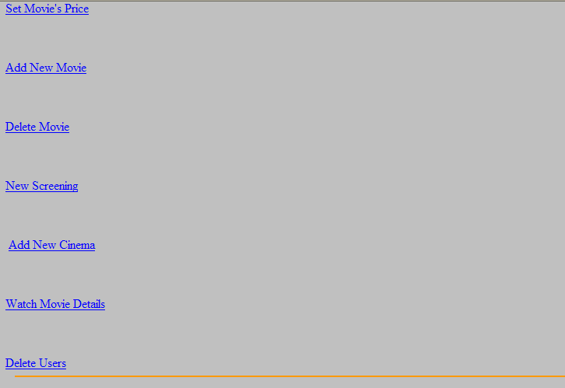

-באפשרותו למחוק סרטים מהמאגר או לעדכן תאריך הקרנה אחרון
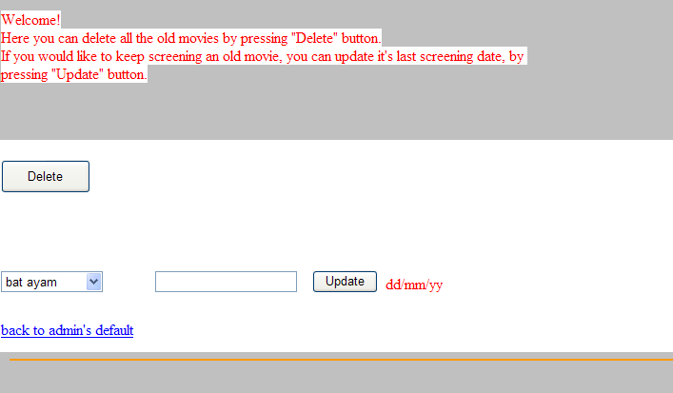

באפשרותו ליצור בית קולנוע חדש:

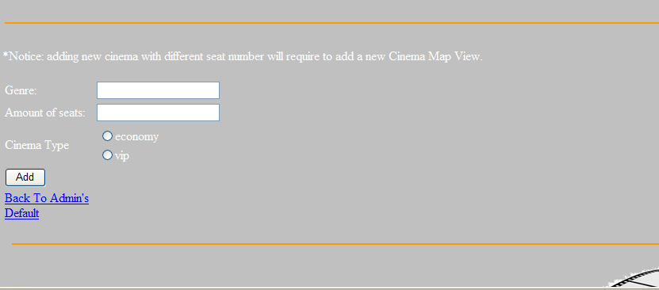

-באפשרותו להוסיף הקרנה חדשה
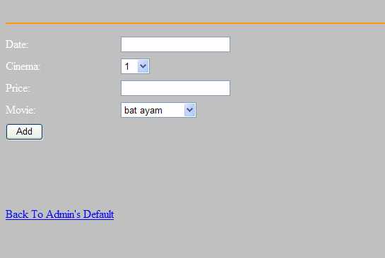

-באפשרותו להוסיף סרט חדש:
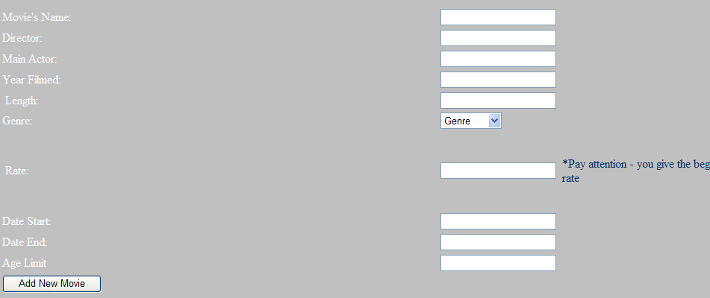

-באפשרותו לערוך את מחיר הסרט(מראשון עד חמישי- מחיר מוזל, שישי שבת – מתיקר, וVIP מתייקר גם הוא.

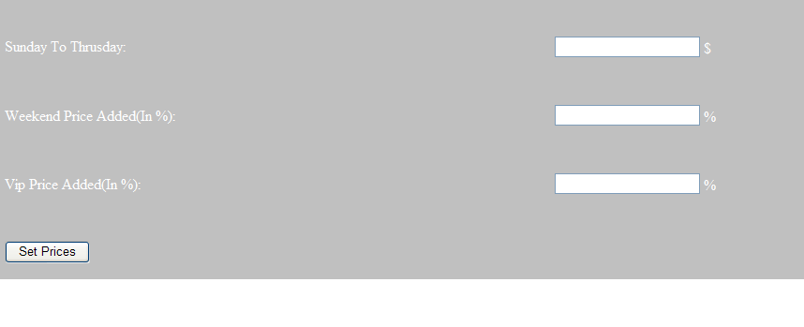

באפשרותו לצפות בנתונים השונים על סרטים(מספר הזמנות, מספר הקרנות וכו'):
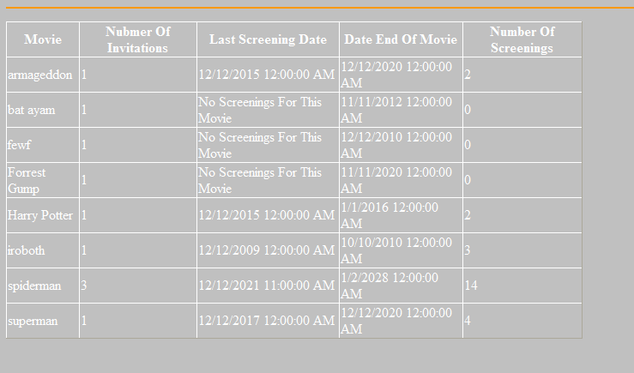

באפשרותו למחוק משתמשים ממסד הנתונים:

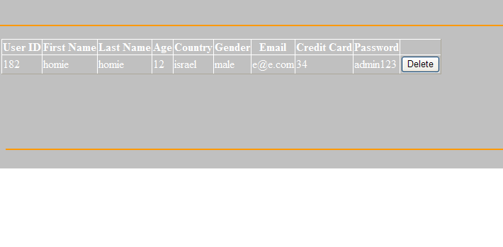

רשימה ביבליוגרפית/ רשימת מקורות

http://www.w3schools.com – לקבל רקע על עבודה עם SQL
http://www.sql-tutorial.net/ לקבל רקע על עבודה עם SQL

http://www.csstemplates.net/ - קבלת רושם לעיצוב האתר

http://www.w3schools.com/html/html_intro.asp - עבודה עם HTML

http://he.wikipedia.org/ - XML SOAP קבלת רקע עבור מושגים שונים

נספחים

ReadMe
על מנת להריץ את העבודה יש צורך ב :

ReadMe

תחילה יש להתקין .net Framework 3.5 על המחשב בקישור :
http://www.microsoft.com/downloads/details.aspx?familyid=0856EACB-4362-4B0D-8EDD-AAB15C5E04F5&displaylang=en

אפליקצית Web
יש להעתיק את התיקייה 305551814 למחשב , ולהפוך אותה לתיקייה וירטואלית, כלומר יש ללחוץ עליה עם כפתור ימני , מאפיינים (Properties) ללכת לתגית Web Sharing ולהוסיף את התיקייה . (לא לשכוח לסמן את תיבת ה write ).
הרצת הפרויקט ע"י קישור אל ה-
http://localhost.../305551814/MoviesProject/Website/Default.aspx
בשורת הכתובת בדפדפן.
יש לוודא שהתיקייה מוגדרת כאפליקציית Web המריצה .net 3.5

לצורך כניסה בתור משתמש (רגיל) רשום באתר יש למלא את הפרטים הבאים בLogin :
שם משתמש : 3055
סיסמה: 1234

לצורך כניסה בתור מנהל האתר יש למלא את הפרטים הבאים בLogin :
שם משתמש : 182
סיסמה : admin123

